 | LIÊN KẾT HÓA HỌC
 | LIÊN KẾT ION
Thời gian thực hiện: | 01 tiết

I. MỤC TIÊU
1) Kiến thức
Học xong bài này, học sinh có thể:
- Trình bày được khái niệm và sự hình thành liên kết ion.
- Nêu được cấu tạo tinh thể NaCl. Giải thích được vì sao các hợp chất ion thường ở trạng thái rắn trong điều kiện thường (dạng tinh thể ion).
- Lắp được mô hình tinh thể NaCl (theo mô hình có sẵn).
2) Năng lực
a) Năng lực chung
- Năng lực tự chủ và tự học: học sinh xác định đúng đắn động cơ, thái độ học tập, tự đánh giá và điều chỉnh được kế hoạch học tập; tự nhận ra được những sai sót và khắc phục.
- Năng lực giao tiếp: tiếp thu kiến thức, trao đổi học hỏi bạn bè thông qua việc thực hiện nhiệm vụ các hoạt động cặp đôi, nhóm; có thái độ tôn trọng, lắng nghe, có phản ứng tích cực trong giao tiếp.
- Năng lực hợp tác: học sinh xác định được nhiệm vụ của tổ/nhóm, trách nhiệm của bản thân, đề xuất được những ý kiến đóng góp, góp phần hoàn thành nhiệm vụ học tập.
- Năng lực giải quyết vấn đề và sáng tạo: đề xuất được một số giải thích về các hiện tượng xảy ra trong tự nhiên về mặt hóa học.
b) Năng lực chuyên biệt
- Năng lực nhận thức hóa học: hiểu được bản chất của của liên kết ion.
- Năng lực tìm hiểu thế giới tự nhiên dưới góc độ hóa học: phân biệt được các hiện tượng hóa học hay hiện tượng vật lý xảy ra trong tự nhiên.
- Năng lực vận dụng kiến thức, kỹ năng đã học: giải thích được các hiện tượng hóa học xảy ra trong tự nhiên.
3) Phẩm chất
- Yêu nước: nhận biết được vẻ đẹp của tự nhiên, của đất nước thông qua bộ môn Hóa học.
- Trách nhiệm: nghiêm túc thực hiện các nhiệm vụ học tập được giao đúng tiến độ.
- Trung thực: thành thật trong việc thu thập các tài liệu, viết báo cáo và các bài tập.
- Chăm chỉ: tích cực trong các hoạt động cá nhân, tập thể.
- Nhân ái: quan tâm, giúp đỡ, chia sẻ những khó khăn trong việc thực hiện nhiệm vụ học tập.
II. THIẾT BỊ DẠY HỌC VÀ HỌC LIỆU
Giáo viên | Học sinh
Tranh ảnh, mô hình | Chuẩn bị bài ở nhà

III. TIẾN TRÌNH DẠY HỌC
A. HOẠT ĐỘNG KHỞI ĐỘNG
a) Mục tiêu: Tạo tình huống có vấn đề và tâm lý hứng thú cho HS khi bắt đầu bài học mới.
b) Nội dung: GV trình bày vấn đề, HS lắng nghe.
c) Sản phẩm: HS biết được những vấn đề liên quan đến bài học mới.
d) Tổ chức thực hiện: GV yêu cầu HS đọc SGK và trả lời các câu hỏi trong SGK:

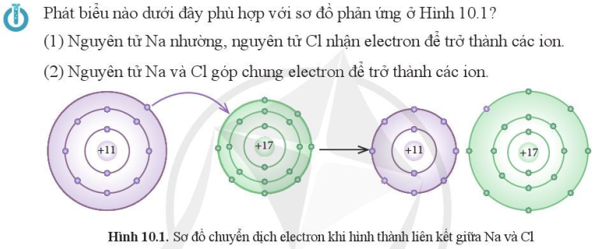

B. HOẠT ĐỘNG HÌNH THÀNH KIẾN THỨC MỚI
Hoạt động 1: Khái niệm và sự hình thành liên kết ion - Khái niệm
a) Mục tiêu: HS biết khái niệm liên kết ion.
b) Nội dung: HS đọc SGK.
c) Sản phẩm: HS nêu được khái niệm liên kết ion.
Liên kết ion được hình thành bởi lực hút tĩnh điện giữa các ion mang điện tích trái dấu.
Ví dụ: Liên kết ion trong hợp chất NaCl tạo bởi lực hút tĩnh điện giữa ion dương Na⁺ và ion âm Cl⁻: Na⁺ + Cl⁻ NaCl
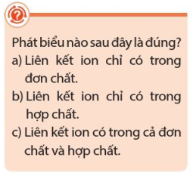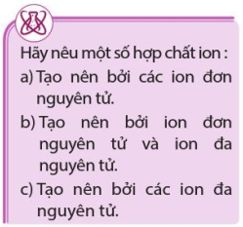
d) Tổ chức thực hiện:
Bước 1: Chuyển giao nhiệm vụ
GV yêu cầu HS đọc SGK.
Bước 2: Thực hiện nhiệm vụ
HS đọc SGK; HS tự tóm tắt các nội dung chính.
Bước 3: Báo cáo kết quả
GV yêu cầu HS đứng tại chỗ trình bày, nêu ví dụ.
GV yêu cầu HS khác nhận xét về câu trả lời.
Bước 4: Kết luận, nhận định
GV đánh giá, kết luận và chốt kiến thức và chuyển sang nội dung mới.
Hoạt động 2: Khái niệm và sự hình thành liên kết ion - Sự hình thành liên kết ion từ phản ứng giữa các nguyên tử
a) Mục tiêu: HS hiểu được quá trình hình thành liên kết ion.
b) Nội dung: HS đọc SGK.
c) Sản phẩm: HS trình bày được sự hình thành liên kết ion.
Quá trình hình thành liên kết ion như sau:
- Hình thành các ion trái dầu từ các quá trình nguyên tử kim loại nhường electron và nguyên tử phi kim nhận electron theo quy tắc octet.
- Các ion trái dấu hút nhau bằng lực hút tĩnh điện tạo nên hợp chất ion. Các ion trái dấu kết hợp với nhau theo tỉ lệ sao cho, tổng điện tích của các ion trong hợp chất phải bằng không.
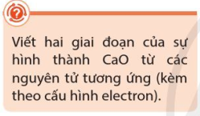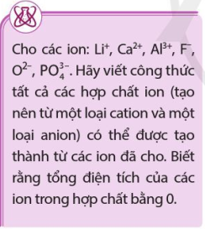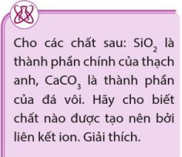
d) Tổ chức thực hiện:
Bước 1: Chuyển giao nhiệm vụ
GV yêu cầu HS đọc SGK.
Bước 2: Thực hiện nhiệm vụ
HS đọc SGK; HS tự tóm tắt các nội dung chính.
Bước 3: Báo cáo kết quả
GV yêu cầu HS đứng tại chỗ trình bày.
GV yêu cầu HS khác nhận xét về câu trả lời.
Bước 4: Kết luận, nhận định
GV đánh giá, kết luận và chốt kiến thức và chuyển sang nội dung mới.
Hoạt động 3: Tinh thể ion - khái niệm
a) Mục tiêu: HS biết khái niệm tinh thể ion.
b) Nội dung: HS đọc SGK.

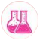 (1) Lắp ráp mô hình tinh thể NaCl. Quan sát Hình 10.2b để lắp ráp mô hình tinh thể NaCl từ các quả cầu minh họa cho ion Na⁺, Cl⁻ và que nối.
(2) Từ mô hình NaCl, hãy cho biết xung quanh mỗi ion Na⁺ có bao nhiêu ion Cl⁻ (ở gần nhất với Na⁺).

c) Sản phẩm: HS trình bày được khái niệm tinh thể ion.
Tinh thể ion là loại tinht hể được tạo nên bởi các cation và anion.

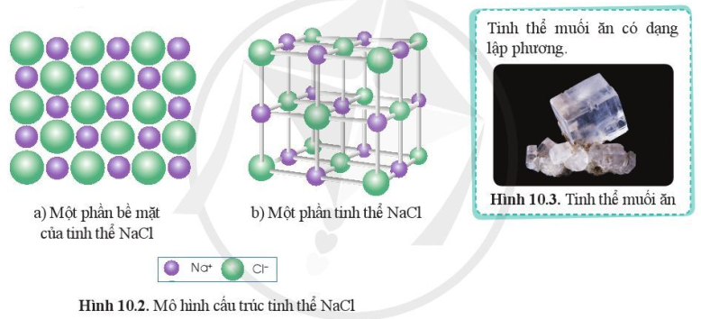
d) Tổ chức thực hiện:
Bước 1: Chuyển giao nhiệm vụ
GV yêu cầu HS đọc SGK.
Bước 2: Thực hiện nhiệm vụ
HS đọc SGK; HS tự tóm tắt các nội dung chính.
Bước 3: Báo cáo kết quả
GV yêu cầu HS đứng tại chỗ trình bày.
GV yêu cầu HS khác nhận xét về câu trả lời.
Bước 4: Kết luận, nhận định
GV đánh giá, kết luận và chốt kiến thức và chuyển sang nội dung mới.
Hoạt động 4: Tinh thể ion - Đặc điểm của hợp chất ion
a) Mục tiêu: HS biết đặc điểm của hợp chất ion.
b) Nội dung: HS đọc SGK.
c) Sản phẩm: HS trình bày được đặc điểm của hợp chất ion.
d) Tổ chức thực hiện:
Bước 1: Chuyển giao nhiệm vụ
GV yêu cầu HS đọc SGK.
Bước 2: Thực hiện nhiệm vụ
HS đọc SGK; HS tự tóm tắt các nội dung chính.
Bước 3: Báo cáo kết quả
GV yêu cầu HS đứng tại chỗ trình bày.
GV yêu cầu HS khác nhận xét về câu trả lời.
Bước 4: Kết luận, nhận định
GV đánh giá, kết luận và chốt kiến thức và chuyển sang nội dung mới.

C. HOẠT ĐỘNG LUYỆN TẬP
a) Mục tiêu: Luyện tập, củng cố kiến thức đã học trong bài.
b) Nội dung: HS tự tổng kết kiến thức trong bài học.
c) Sản phẩm: HS tổng kết, hệ thống hóa kiến thức.
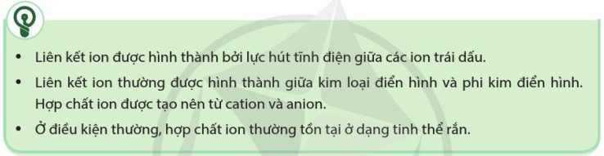
d) Tổ chức thực hiện: GV vấn đáp HS để dẫn dẵn HS tổng kết kiến thức.

D. HOẠT ĐỘNG VẬN DỤNG
a) Mục tiêu: Luyện tập, vận dụng các kiến thức giải quyết các vấn đề thực tiễn.
b) Nội dung: HS nuôi tinh thể NaCl.
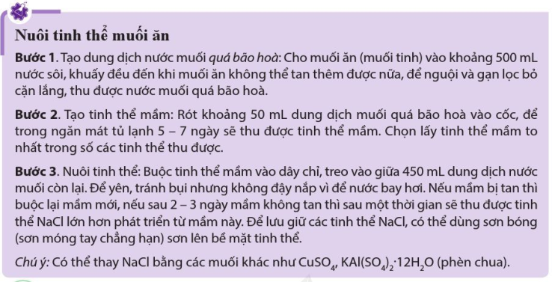

c) Sản phẩm: Kỹ năng thực hành.
d) Tổ chức thực hiện: GV yêu cầu HS: Thực hành nuôi tinh thể NaCl.

